评阅成绩


Northwestern Polytechnical University

计算机学院生产实习报告

专业名称 | 计算机科学与技术
实习题目 | 聊天机器人开发
组 名 | Clannad
组 长 | 袁粼
组 员 | 王凯，李涵，林万超，田丁辰
指导教师 | 邱晨

2021 年 7月 16日
- 实习名称
构建聊天机器人
- 实习目的
经历和实践一个项目的完整开发过程;
初步具备
1）应用软件或系统软件的设计与开发能力；
2）计算机算法的设计与优化能力；
3）运用主流计算机科学技术（如ML、DL、NLP 等）分析解决实际问题的能力。
培养团队合作能力和协作精神 (github);
- 实习内容
基于特定语境的聊天机器人开发
通过机器学习和统计学方法，结合大数据分类，对社交群体等平台上的文本数
据进行获取和分析。在此基础上，针对特定交互文本场景，对用户语言分类并对
关键词进行抽取，探索如何有效地生成会话。
I 数据获取
II 数据预处理
III 数据标注
IV 文本分类与意图识别
V 实体关键词识别抽取
VI 生成对答
任务分配：
袁粼：负责使用flask在网页上布置rasa聊天机器人
林万超：负责收集语料，整理数据，训练模型
王凯：负责在Docker中部署整个聊天机器人的所有应用
田丁辰：负责收集语料
李涵：负责收集语料
- 实习过程、
rasa的框架意图分类embedding算法
算法框架：
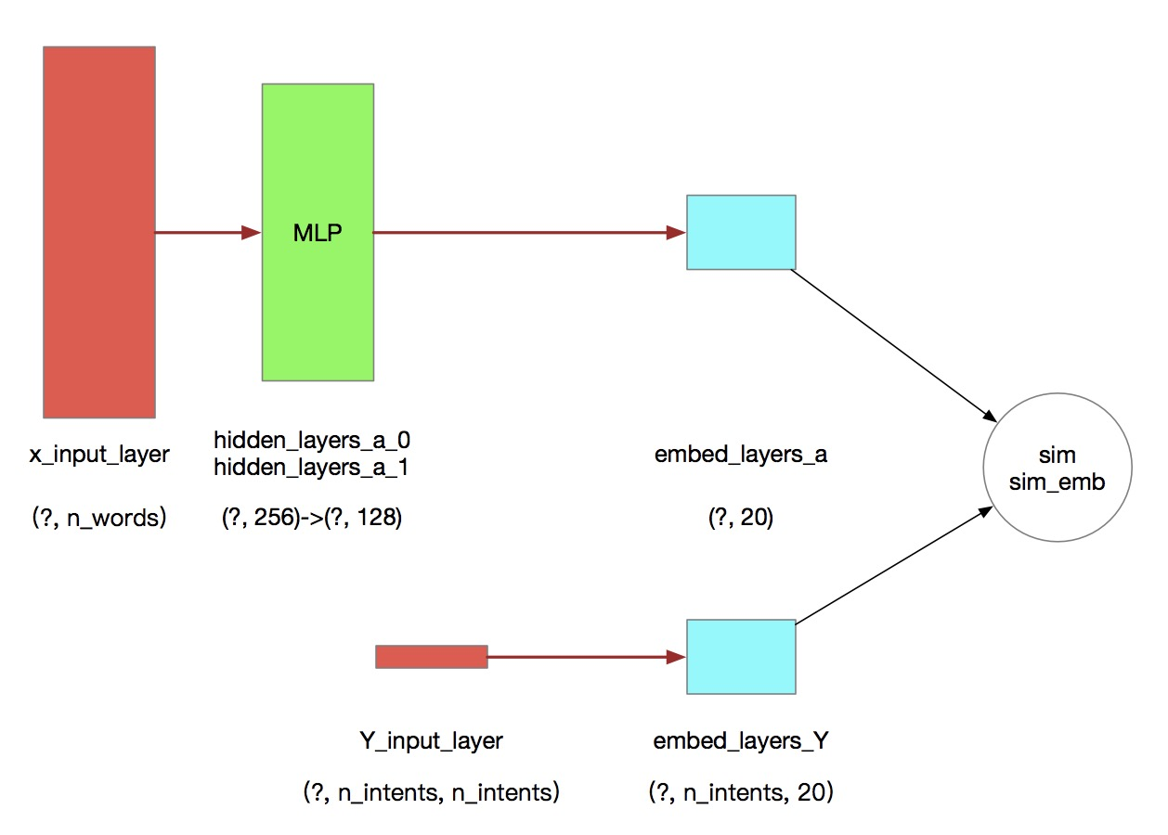
算法思想
把训练样本和意图编码到同一个向量空间，设计损失函数，使得样本与真实意图更相近，样本与其他意图更相反，意图之间编码更相反，达到意图分类的目的。
举个例子说明，假设有两条训练样本“我要充话费”和“我要订机票”，有四个意图“订机票”、“查天气”，“充话费”，“查运势”，意图分类算法的目的就是把“我要充话费”分到“充话费”上，“我要订机票”分到“订机票”上。
样本与真实意图更相近就对应“我要充话费”和“充话费”向量相似度更高，同理，“我要订机票”和“订机票”向量相似度更高；
样本与其他意图更相反就对应“我要充话费”和“订机票”、“查天气”、“查运势”向量相似度更小；
意图之间编码相反就对应“订机票”、“查天气”，“充话费”，“查运势”向量相似度更小。
网络结构
1、样本输入x
输入层采用bag-of-word方式，只考虑词频，n_words是词汇表词语总数
MLP有两个隐含层，采用relu激活函数，并配置 dropout和L2正则
2、意图输入y
输入层是意图数*意图数的方阵，对角线元素为1，其余为0，方阵的第一行是样本的真实意图，剩下行数是其他意图（负样本）
3、embedding层
样本输入和意图输入的embedding层维度均为20
相似度计算
向量相似度计算采用常见的余弦相似度。但是本算法计算两个相似度，一个是sim，即样本与意图之间的相似度；另一个是sim_emb，即意图之间的相似度。
损失函数
损失函数定性理解，损失=样本与真实意图的相似度取反+样本与最相近的其他意图的相似度取正+真实意图与最相近的其他意图的相似度取正
最小化损失相当于，训练过程中逐渐让样本的编码向量与真实意图的编码向量更相近，样本的编码向量与其他意图的编码向量更相反，不同意图之间的编码向量更相反。

网页部分

使用方法
Host Machine
Flask
Browser
$.get("/get", ...)
:5000
Rasa
localhost:5005
predict_url→response → action/messages
messages_url→send message to rasa
execute_url→execute action
index.html
style.css
pictures
web-
api
web app结构
使用方法：
- 打开rasa项目所在文件夹，在命令行运行：
python -m rasa run --enable-api
开启rasa服务。默认url = 127.0.0.1:5005。
- 等待rasa开启后，打开app.py所在的文件夹，运行：
python app.py
开启flask服务。默认端口5000。
- 现在可以通过浏览器访问聊天机器人了。

基本原理
按照使用方法第一条开启rasa服务后，运行conversation.py即可在命令行与rasa对话。
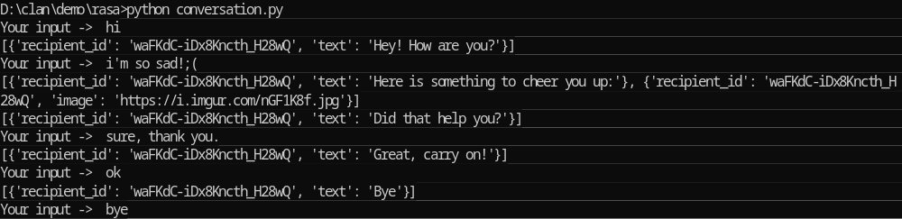
chat demo 1
其与rasa交流的方式为：
变量action表示rasa聊天机器人的状态。
当action不是 "action_listen", "action_default_fallback", "action_restart" 之一时：聊天机器人处在仍有回应的状态，此时从predict_url取得最可能的下一状态赋给action，并向execute_url发送该状态。后者将返回一段数据，其中的messages段是rasa的回答。
否则获取用户的输入text，将text包装成json发送给messages_url，让rasa判断当前action状态下输入text的各个下一状态的置信度。
flask服务器使用相同的方式与rasa端进行交流。除了从rasa获取对话外，flask服务器还负责响应从浏览器发来的请求。
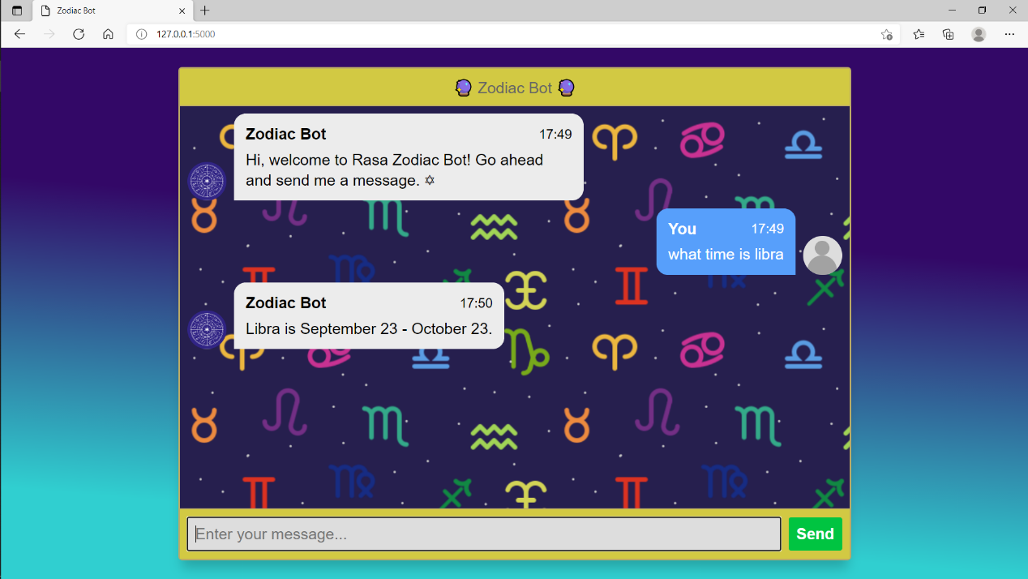
borwser chatbot demo
输入消息后，点击Send (html: <button type="submit" class="msger-send-btn">Send</button>)将触发index.html第100行的$.get("/get", { msg: rawText }).done(function (data) {...})，后者将纯文本格式的message发送到loaclhost:5000/get。
此时，app.py第76行的函数get_response被调用，其80行userText = request.args.get("msg")将$.get中的rawText格式的msg保存到userText变量中，将它通过messages_url发送给rasa服务器，将得到的所有回复解析后使用后调用get_response内定义的函数trypushmsg将消息发送到一个全局函数的成员变量msgque中。得到所有回复，即action为"action_listen"时，调用popmsg_all将所有msgque中的消息以json str格式输出到msg变量中，若msg不代表空回复则将其传递给localhost:5000/get，否则返回默认出错消息。
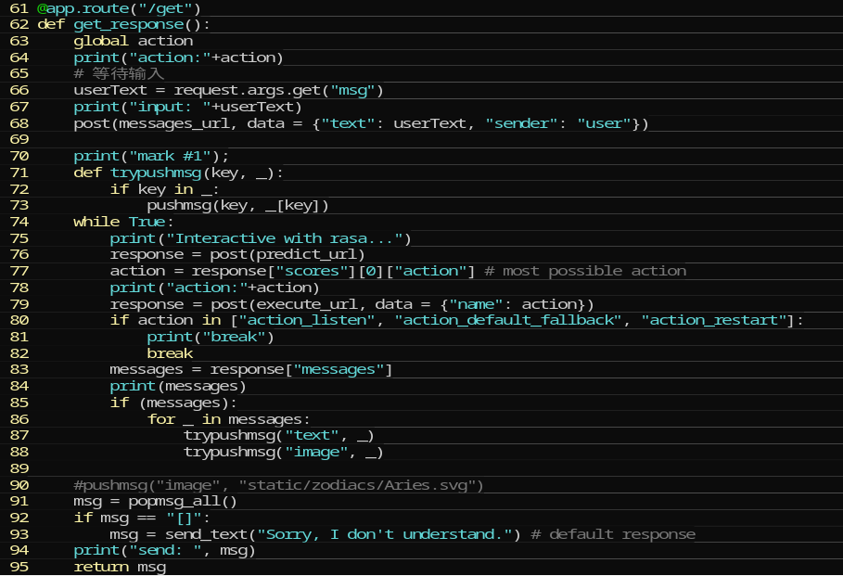
app.get_response
随后，index.html中$.get(...).done(function(data) {...})的function部分被调用，data为get_response函数返回的字符串msg。使用eval方法将json格式的data解析成list<pair<string, string> >格式的顺序表list后，遍历其中的所有元素，根据第一个string（"text"或"image"）判断第二个string为文本还是图像url，并调用相应的appendMessage函数（appendMessageTxt或appendMessageImg）发送答复信息。
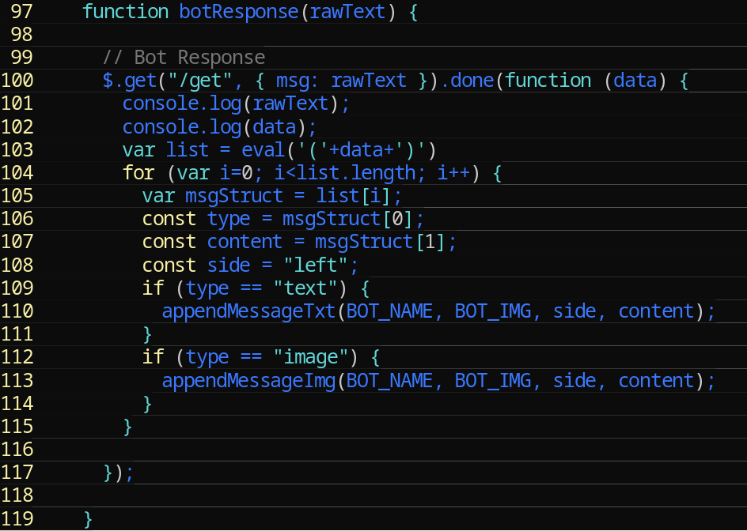
$.get("/get", { msg: rawText }).done(function (data) {...});
appendMessageTxt与CoronaBot例子中的appendMessage相同，appendMessageImg以此为基础，将‘<div class="msg-text">${text}</div>’替换成了‘<img src=${imgsrc} />’，实现了在保持相同风格的前提下对图像显示的支持。
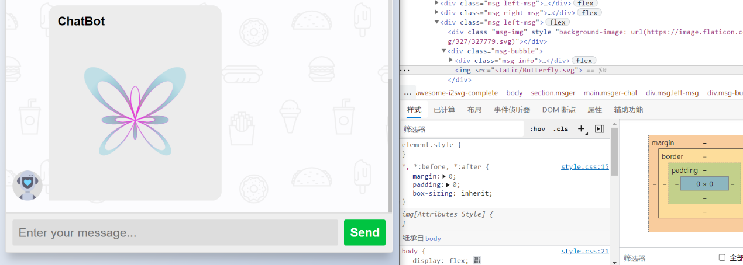
appendMessageImg demo

HTML
HTML (Hyper Text Markup Language, 超文本标记语言) 用于描述网页。动态更新的html页面能让浏览器渲染出动画。

简单html示例
输入一段纯文本即可显示在屏幕上。
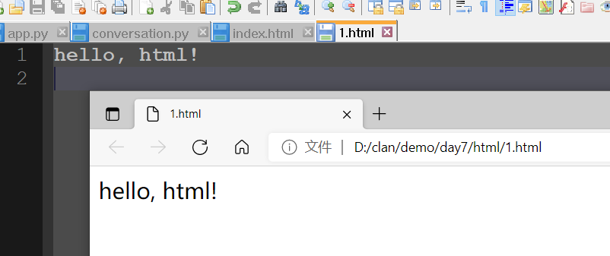
html文件通常以<!DOCTYPE html>开始。html对空白字符和换行不作特殊要求。

插入图片
在html文件中输入以下代码:
<!DOCTYPE html>
<html>
<body><img src="Butterfly.svg"></body>
</html>
打开
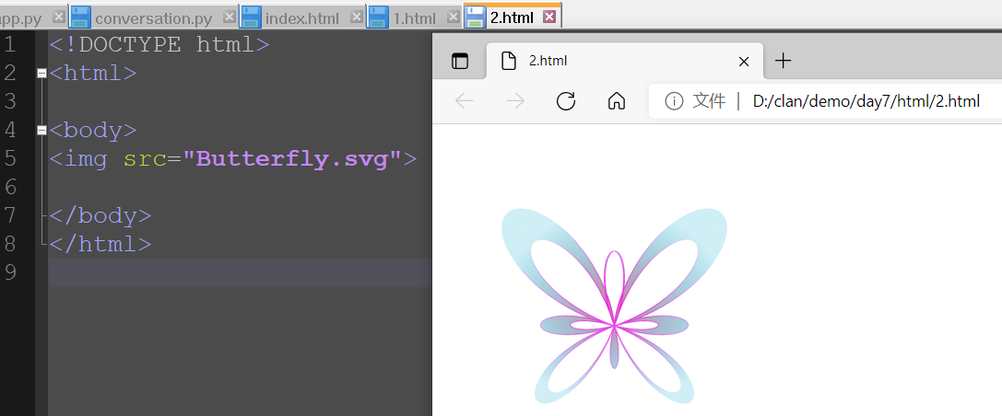
浏览器中显示了对应的图片。

div标签
<div></div>用于分节，对每个节的修改不影响
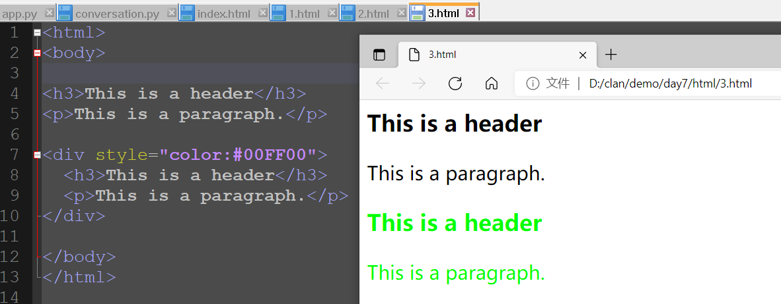

Flask及HTTP方法

HTTP方法：
http协议定义了九种从指定URL检索数据的方法，HTTP/1.0指定了GET, HEAD, POST三种，HTTP/1.1指定了剩余六种方法：
方法 | 描述 | HTTP版本
GET | 请求指定页面信息，返回实体主体 | 1.0
HEAD | 用于获取报文头，没有响应体 | 1.0
POST | 提交处理请求，数据包含在请求中 | 1.0
PUT | 向服务器传送数据取代文档内容 | 1.1
DELETE | 请求服务器删除页面 | 1.1
CONNECT | HTTP/1.1中预留的管道代理服务器 | 1.1
OPTIONS | 允许客户端查看服务器性能 | 1.1
TRACE | 回显服务器收到的请求 | 1.1
PATCH | 对已知资源进行局部更新 | 1.1

Flask路由

python装饰器
执行代码：
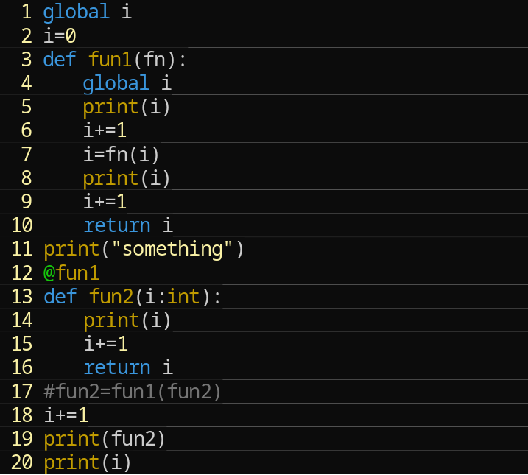
decorator demo 1
会依次得到0 1 2 3 4的输出，每行一个数字。这表示@符号的作用为:
@funX
def var(...):
...
相当于执行var=funX(var)。定义的var的调用由funX决定，且funX的参数需要与函数var匹配。最终的var由funX的返回值决定。
函数funX(var)的执行在var定义完成的时刻，而非使用到var之时执行。

Flask路由：@app.route(attr)
编写route_demo.py如下：
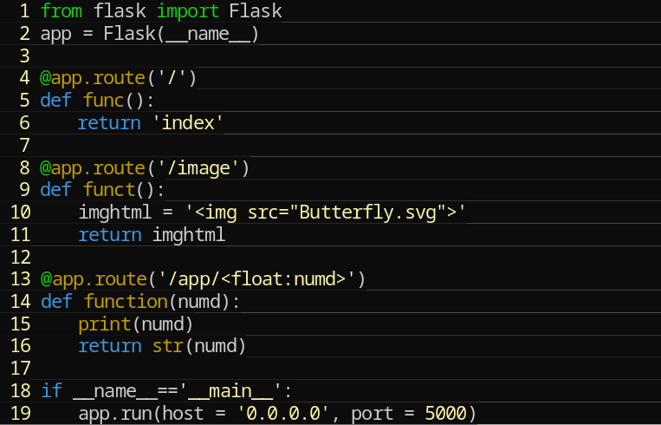
route_demo.py
运行，之后访问"localhost:5000/app/3.1"，终端输出、浏览器显示数字3.1
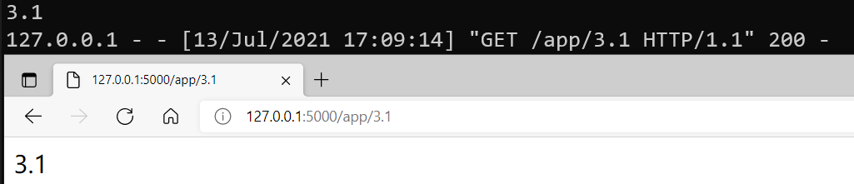
说明flask以装饰器形式定义、建立访问URL到执行函数的映射。

Flask HTTP方法
编写5.html、5.py (见附录)，运行5.py，浏览器打开127.0.0.1:5000。
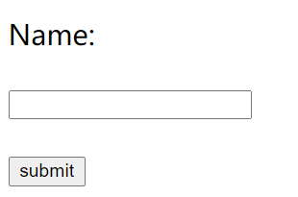
5.html
渲染了一个消息框界面。输入YLin，点击submit，跳转到页面：
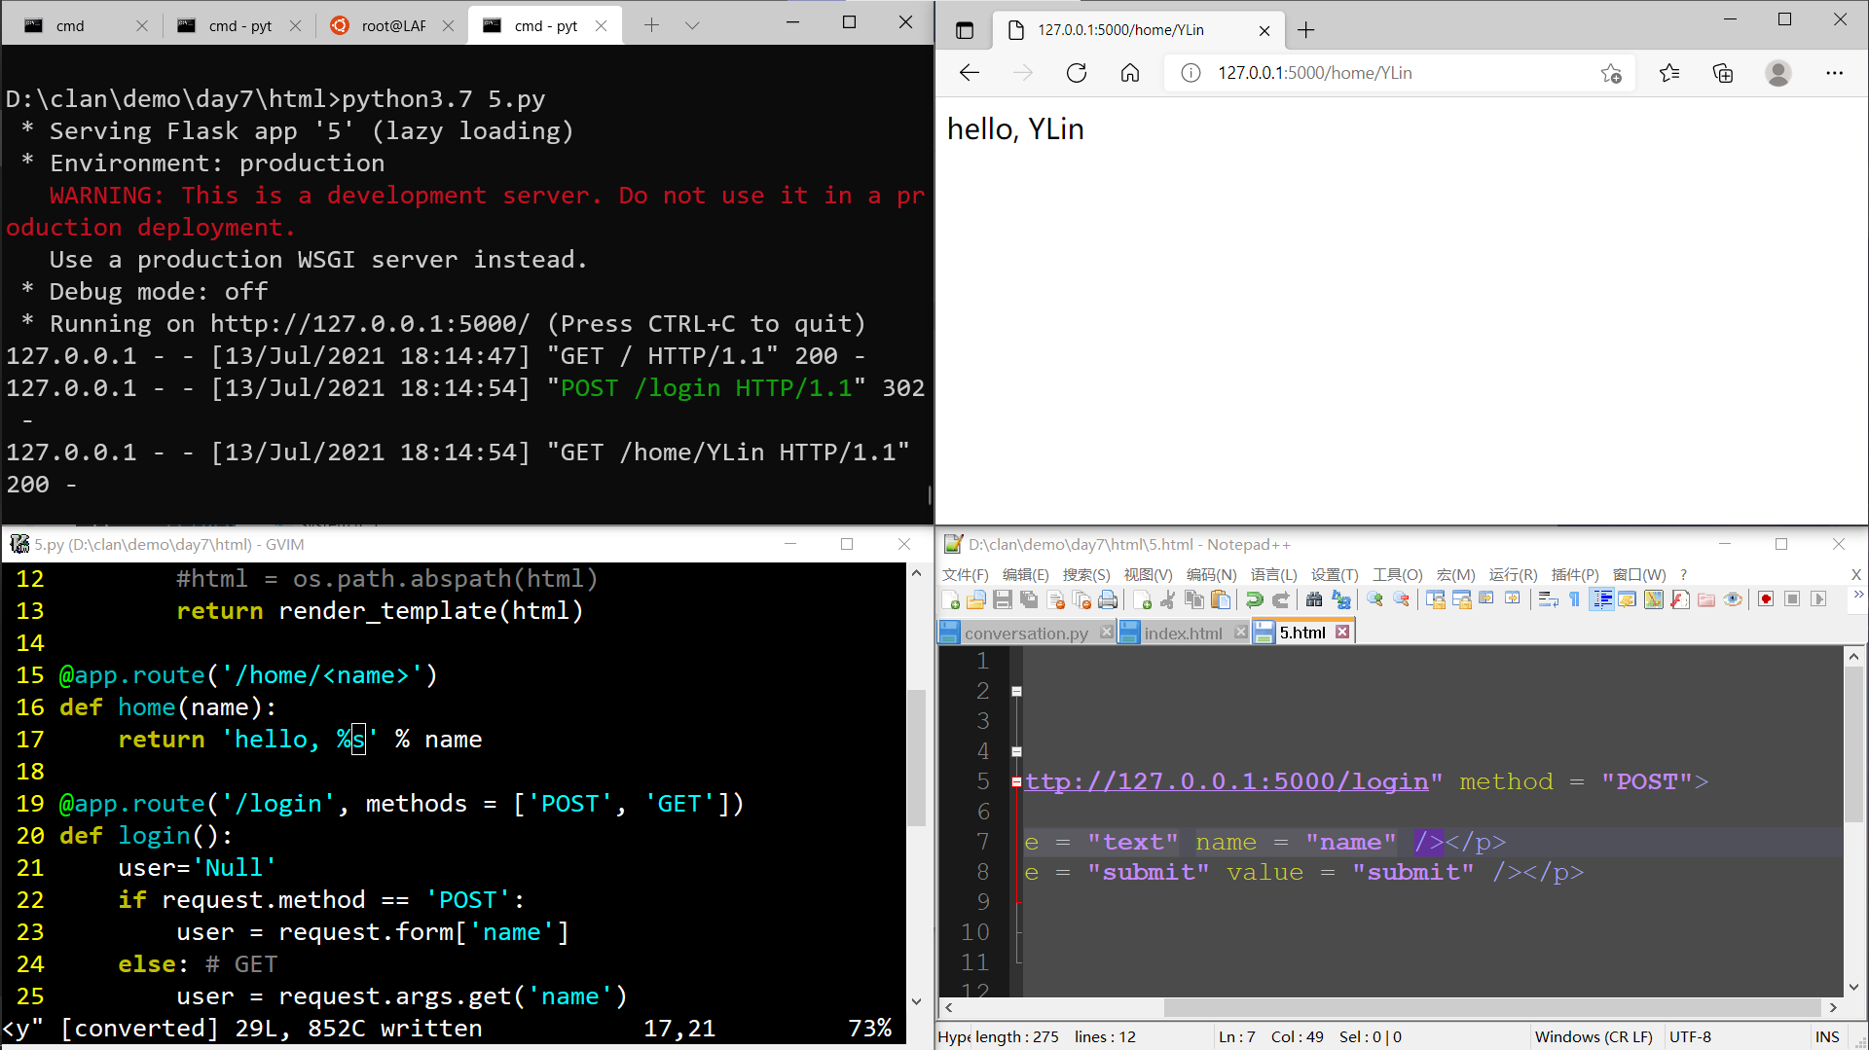
flask http methods demo
这个例子通过一个简单界面介绍了Flask中的redirect, render_template, Flask(__name__, ...), @app.route(route, methods)等语法。

Docker部署聊天机器人：
首先我们进行docker进行镜像拉取，我们所需要的镜像为：python:3.6
通过 docker pull python:3.6 命令拉取镜像
再在命令行输入命令 docker run -ti python:3.6
来运行当前拉取的镜像。
这时候我们得到一个新的容器，可以通过如下命令查看当前所有容器：docker ps -a
执行docker exec -it f6a3675926c2 /bin/bash进入容器
然后执行docker commit f6a3675926c2 chatrobot 将这个新容器制作成一个新的镜像
执行dockers images查看已经存在的镜像
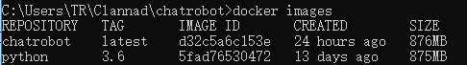
可以看到新容器已经被我们制作成一个镜像
证明docker运行环境正常，制作的镜像能够正常运行。
后续我们编写dockerfile来制作新的镜像并部署我们的flask应用
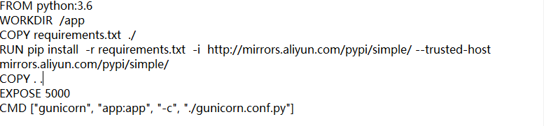
在dockerfile文件目录下执行docker build -t chatrobot .制作新镜像
执行docker run -p 5000:5000 chatrobot来执行flask项目
然后通过网页来访问127.0.0.1:5000，来看能否访问成功。
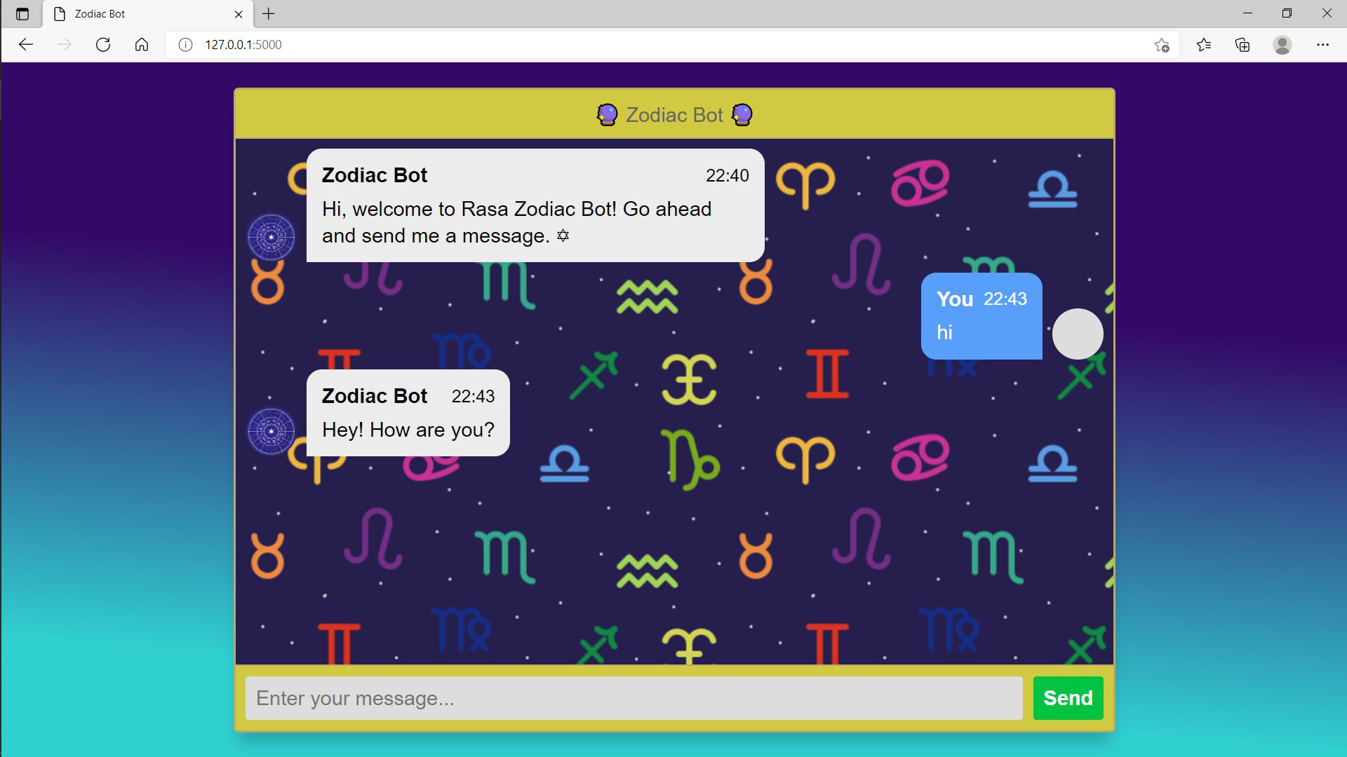
设计理念：人与星座
人是独立于世界而存在的吗？
显然不是，人的思想和行为是受到其所处环境中各种因素影响的。小的如服饰发型、桌面摆件、壁纸颜色图案、房屋布局、小区绿化、天气状况等，都会影响人的精神面貌，都可能对人处理事物的选择造成影响；大的如山峦形貌、河流经布、气候暖冷，甚至星象布列，人虽习以为常，不察觉其变化和功能，但既有其象，则此象的影响就已经进入潜意识，发挥其功能作用了。
相同星象对人的影响都相同吗？
当然不同，人的禀赋各不相同，所受的影响也是各随其赋气而有分别。人的赋气从何而来呢？从诞生时所受的天地之气而来。何为天地之气？天，就是除了地球之外，宇宙中所有其它天体，即星象。地，就是地球。地球之象，取其大者，就是陆地与河海，即所谓风水。人类所能看见的一切形象中就都蕴含着气的流通。
人出母胎而受赋气，持此赋气随地球运行于太空，受星象推移的影响而有吉凶祸福，就是可以接受的事情了。
- 心得体会
在这次实习中，我们组主要是做一个基于rasa的关于星座的聊天机器人。通过这么多天的实习，我们大家齐心协力，攻克一个个困难，学习到了许多有用的知识，培养了团队合作的精神，增强了交流能力，还收获很多课外知识。我们相信，只要一直努力奋斗，不断学习，就能克服困难，收获成功。

